华师实习管理系统

操
作
说
明

产品名称：华师实习管理系统
发布日期：2014 年3月13日

目 录
1.1 学生会员 2
1.1.1 管理中心首页 3
1.1.2 档案信息 3
1.1.3 简历管理 4
1.1.4 实习管理 5
1.1.5 实习手册 9
1.1.6 实习手册 13
1.1.7 实习手册 14
1.1.8 修改密码 15
1.1.9 安全退出 15

前台网址: http://zysx.scnu.edu.cn/index.aspx
管理员登陆入口: http://202.116.47.137/weblogin/Login.aspx

学生会员
学生会员是有后台进行导入，前台不能自行注册；学生登录后可以对学生会员中心的档案信息、简历管理、实习管理、实习手册、实习问答、意见建议、修改密码等栏目操作；

管理中心首页
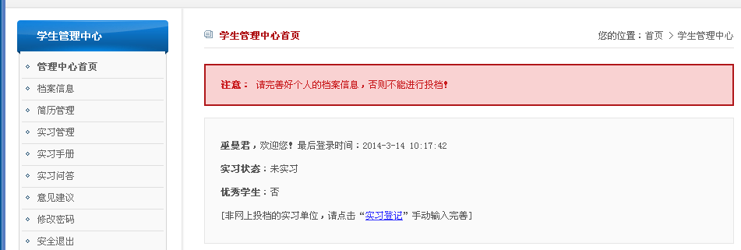
此栏目显示相关的会员问答信息，会员的实习状态等信息；当会员未在实习网站中选择实习岗位，需要点击【实习登记】输入相关的实习信息；
实习登记----点击【实习登记】，页面跳转到实习管理---实习登记栏目中；

档案信息
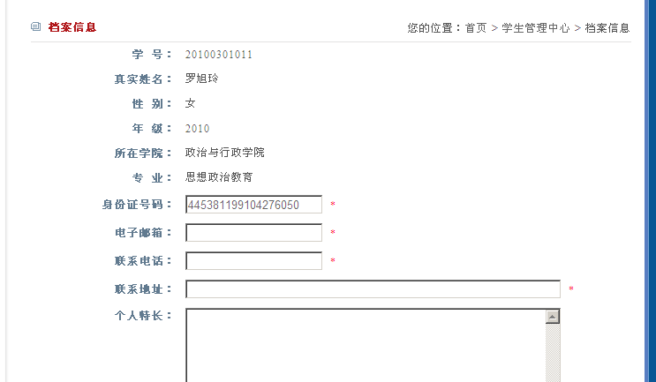
档案信息是管理后台导入档案信息，学生会员可以对里面的信息进行修改操作；
- 修改：修改输入项信息点击【保存】，页面显示修改成功点击提示信息【确定】，页面返回档案信息页面且对应输入项显示修改后的信息；
- 页面显示错误提示情况：1、必填信息未输入点击【保存】
2、电子邮箱输入错误的格式信息；

简历管理
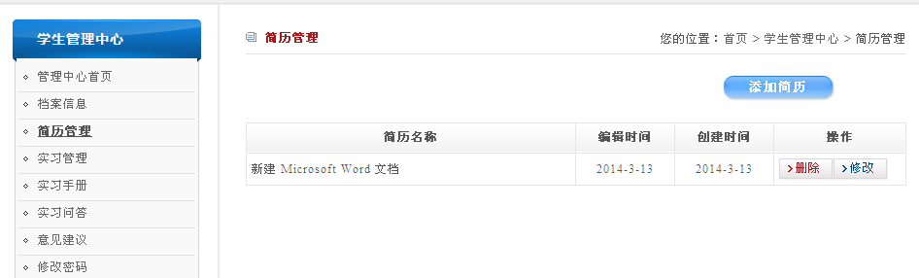
学生会员在此栏目管理已上传的简历信息，上传的简历信息可用与实习单位中报名操作中。会员在此栏目中的具有操作有添加简历、修改、删除；
（1）添加简历---点击【添加简历】跳转到添加页面；
1.1 正常添加简历-----输入简历名称，点击上传简历的【选择】选择文件点击【打开】，页面显示文件信息点击【开始上传】，上传文件成功后页面显示成功提示，点击提示信息【确定】，页面返回简历列表页面且页面显示新添加的简历信息；
1.2 简历名称为文件名称-----不输入简历名称，点击上传简历的【选择】选择文件点击【打开】，简历名称显示为上传的文件名称；
1.3 删除已添加的文件信息---点击上传简历的【选择】选择文件点击【打开】，页面显示上传的文件点击关闭按钮，已添加文件信息删除成功；
（2）修改
2.1修改简历操作-----点击信息简历信息的【修改】，跳转页面修改简历名称或简历文件信息点击【更新】，页面显示成功提示，点击提示信息【确定】页面跳转回简历信息列表页面；
2.2 下载已上传简历---点击信息简历信息的【修改】，进入页面点击已上传文件【下载】按钮，页面弹出下载地址选择框选择地址点击【确定】，文件下载成功；
2.3 重新上传简历文件---点击上传简历的【选择】选择文件点击【打开】，页面显示文件信息点击【开始上传】，上传文件成功后页面显示成功提示，点击提示信息【确定】页面返回简历信息列表；

（3）删除----点击简历信息的【删除】，页面显示提示信息点击【确定】选择的跳转页面显示选择的简历信息被删除，反之点击提示信息的【取消】选择的简历信息不回被删除

实习管理
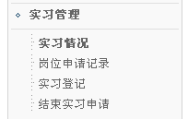

此栏目是管理学生会员的实习情况，下属有实习情况、岗位申请记录、实习登记、结束实习登记栏目

A、实习情况
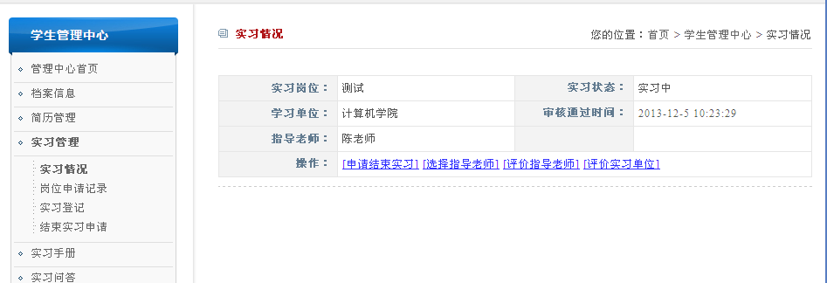
此栏目是管理学生申请单位后的有管理实习的相关信息（包括：实习岗位、实习状态、实习单位等信息），注意：在学生申请实习岗位信息后在需要实习单位或院系管理员审核后才会在实习情况中显示；此栏目具体操作有申请结束实习、选择实习老师、评价指导老师、评价实习单位；
A-1 申请结束实习----点击【申请结束实习】，页面跳转到结束实习申请页面中；

A-2 选择指导老师----点击【选择指导老师】，页面显示弹窗选择老师信息点击【提交选择】页面信息选择成功且返回信息列表页面，反之选择信息点击【关闭】指导老师未选择；

A-3 评价指导老师---点击【评价指导老师】，选择页面显示的评价内容中的满意程度，输入评价内容信息点击【提交选择】，提交的信息会在后台---实习评价栏目中显示；反之选择页面显示的评价内容中的满意程度，输入评价内容信息点击【关闭】，已选择的信息未提交；

A-4 评价实习单位---点击【评价实习单位】，选择页面显示的评价内容中的满意程度，输入评价内容信息点击【提交选择】，提交的信息会在后台---实习评价栏目中显示；反之选择页面显示的评价内容中的满意程度，输入评价内容信息点击【关闭】，已选择的信息未提交；

B、实习情况
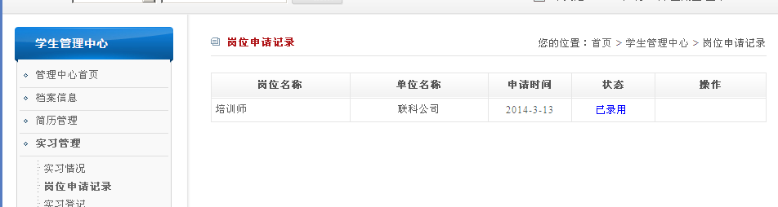
此栏目是管理会员的申请的岗位的信息，学生可以查看已经申请职位职位状态以及对申请的职位状态进行操作；具体操作有取消、接受操作；
- 取消----学生在申请岗位后，在企业管理员未审核前提下可以进行取消操作，具体操作：选择岗位状态为未审核的岗位，点击【取消】已审核的岗位信息取消成功且页面没有显示已取消的岗位信息；

- 接受—在企业管理员进行录用操作后，学生可以进行接受操作，具体操作：选择岗位状态为已录用待确认的岗位，点击【接受】页面跳转显示岗位状态显示待管理员审核；管理员审核通过后岗位的状态为已录用，反之管理员审核不通过岗位的状态为取消；

- 取消----在企业管理员进行录用操作后，学生可以进行取消操作，具体操作：选择岗位状态为已录用待确认的岗位，点击【取消】页面跳转且岗位状态显示为取消；

C、实习登记
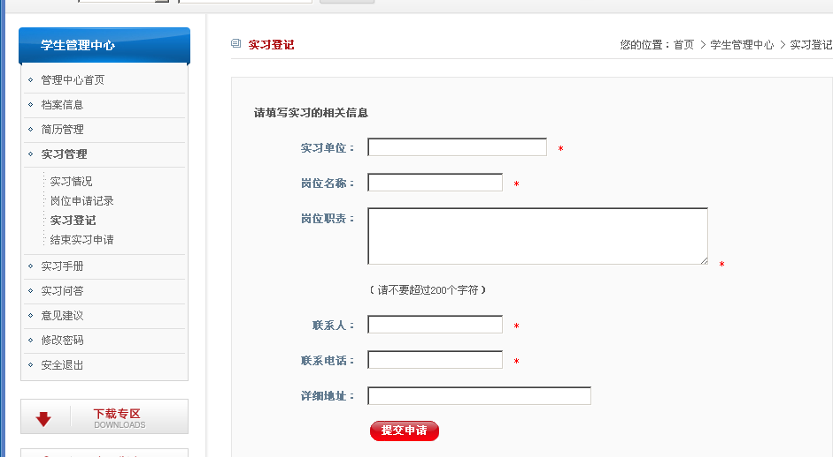
此栏目是学生会员未在网站投档的实习单位需要填写，如果在网站中投档中的学生会员这不需要添加此栏目信息；具体操作：提交申请、删除；
（1）提交申请----A 正确提交申请：输入正确的实习单位、岗位名称、岗位职责、联系人、 联系电话、详细地址信息，点击【提交申请】跳转申请记录且岗位状态显示为待审核；
B、页面显示错误提示情况：1、带*号的必填输入项没有输入信息；
2、岗位职责输入项输入超过200字符；
（2）删除----在申请记录中选择状态为未审核记录。点击【删除】页面跳转且申请记录状态显示取消；
（3）后台管理员审核通过----前台提交申请，后台管理员在实习信息管理---岗位审核管理审核后前台状态显示为已录用；

D、结束实习申请
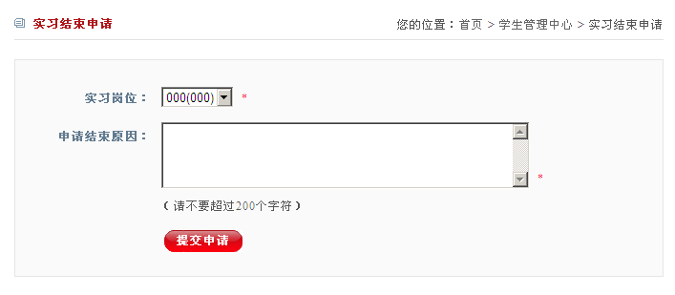
上述栏目是当学生实习结束后，需要在此栏目添加相关信息，方便学校管理员统计实习信息；具体操作有提交申请、删除；
（1）提交申请----A正确提交申请：选择实习单位、输入申请结束原因信息点击【提交申请】，跳转页面中申请记录显示刚输入的申请信息且信息状态为待审核；
B 页面显示错误提示：1、必填选择或必填信息未输入或未选择；
2、申请结束原因输入超过200个字符；
（2）删除-----选择申请实习信息状态为待审核的信息，点击【删除】跳转页面显示信息状态为取消
（3）后台学校会员审核通过-----后台学校会员进行审核后，前台申请资料申请状态显示为审核通过；

实习手册
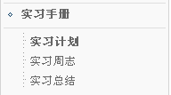
实习手册是用于学生会员填写相关实习实习信息，下属栏目有：实习计划、实习总结；

A 实习计划
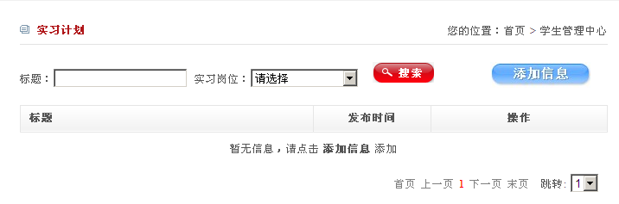
实习计划是在实习中学生需要提交计划信息，学生提交计划信息后台学校管理员可以查看学生的实习计划信息了解学生的实习情况；此栏目主要有搜索、添加信息、删除、编辑、查看
（1）搜索----输入信息或选择岗位信息可以搜索到提交的实习计划。搜索有两种方式：1、输入已存在实习计划的标题关键字选择实习岗位信息点击【搜索】，页面显示对应的实习计划信息；2、直接输入已存在实习计划的标题关键字点击【搜索】，面显示对应的实习计划信息

（2）添加信息
2.1 正确添加信息---点击【添加信息】，跳转页面中输入标、内容、选择实习岗位点击【提交】页面跳转到实习计划信息列表页面且显示新添加的计划信息；反之点击【添加信息】，跳转页面中输入标、内容、选择实习岗位点击【返回】添加的信息没有被保存且返回实习计划页面；
B、实习周志
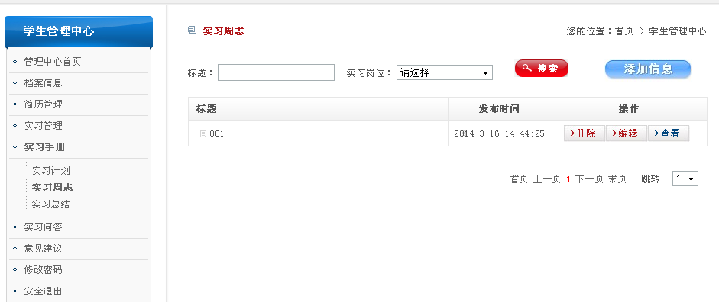
此栏目是用于学生在参加实习后，每周记录实习情况提交的信息上传到后台对应栏目中后台对应管理员角色可以查看，具体操作有搜索、添加信息、删除、编辑、查看；
（1）搜索---输入信息或选择岗位信息可以搜索到提交的实习信息；搜索有两种方式：：1、输入已存在实习计划的标题关键字选择实习岗位信息点击【搜索】，页面显示对应的实习周志信息；2、直接输入已存在实习计划的标题关键字点击【搜索】，面显示对应的实习周志信息；

（2）添加信息----点击【添加信息】
2.1 正确添加信息----选择实习岗位、输入标题、内容信息点击【提交】，提交的信息保存成功返回信息列表页面显示提交的周志信息；反之输入相关信息后点击【返回】，页面返回信息列表页面添加的信息没有被保存；
2.2 页面出现错误提示情况----带*号必填选或必填信息没有选择或没有输入；

（3）删除---选择一条信息点击【删除】，页面显示提示选择【确定】返回信息列表页面且信息会被删除，反之选择【取消】信息返回列表页面且信息没有被删除；

（4）编辑----选择一条信息点击【编辑】，跳转页面修改信息点击【更新】信息修改成功过且返回信息列表页面；反之修改信息点击【返回】页面返回信息列表页面且修改信息没有保存；

（5）查看----选择一条信息点击【查看】，跳转页面显示周志相关信息；点击【返回】页面返回信息列表页面；

C、实习总结
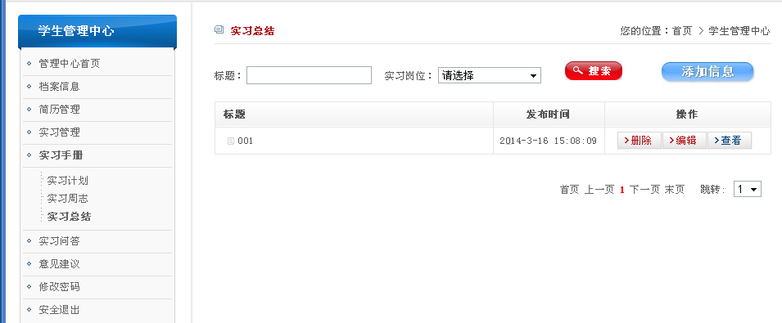
此栏目是用于学生在参加实习后，添加总结西信息提交的信息上传到后台对应栏目中后台对应管理员角色可以查看，具体操作有搜索、添加信息、删除、编辑、查看；
（1）搜索---输入信息或选择岗位信息可以搜索到提交的实习总结信息；搜索有两种方式：：1、输入已存在实习计划的标题关键字选择实习岗位信息点击【搜索】，页面显示对应的实习总结信息；2、直接输入已存在实习计划的标题关键字点击【搜索】，面显示对应的实习总结信息；

（2）添加信息----点击【添加信息】
2.1 正确添加信息----选择实习岗位、输入标题、内容信息点击【提交】，提交的信息保存成功返回信息列表页面显示提交的总结信息；反之输入相关信息后点击【返回】，页面返回信息列表页面添加的信息没有被保存；
2.2 页面出现错误提示情况-----带*号必填选或必填信息没有选择或没有输入；

（3）删除---选择一条信息点击【删除】，页面显示提示选择【确定】返回信息列表页面且信息会被删除，反之选择【取消】信息返回列表页面且信息没有被删除；

（4）编辑----选择一条信息点击【编辑】，跳转页面修改信息点击【更新】信息修改成功过且返回信息列表页面；反之修改信息点击【返回】页面返回信息列表页面且修改信息没有保存；

（5）查看----选择一条信息点击【查看】，跳转页面显示周志相关信息；点击【返回】页面返回信息列表页面；

实习手册
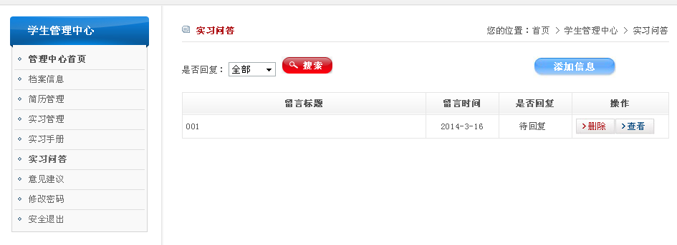
此栏目是用于学生在实习中确遇到问题可以在此栏目中提问，问题提交到后台后会有对应的会员进行回答，回答信息会显示在此栏目中；具体操作有：搜索、添加信息、查看、删除；
（1）搜索----选择搜索条件点击【搜索】页面显示对应信息；搜索有3种方式：1、选择全部点击【搜索】页面显示全部信息；2、选择已回复点击【搜索】页面显示是否回复状态中的已回复信息显示；3、选择待回复点击【搜索】页面显示是否回复状态中待回复信息显示；

（2）添加---点击【添加信息】
2.1---正确添加信息：选择指导老师、输入问答标题与问答内容信息点击添加，页面信息添加成功提示且返回信息列表页面；
2.2---页面显示错误提示情况：带*号必填项或必选项没有输入或选择信息；

（3）删除---选择一条信息点击【删除】，页面显示提示选择【确定】返回信息列表页面且信息会被删除，反之选择【取消】信息返回列表页面且信息没有被删除；

（4）查看----选择一条信息点击【查看】，跳转页面显示周志相关信息；点击【返回】页面返回信息列表页面；

实习手册
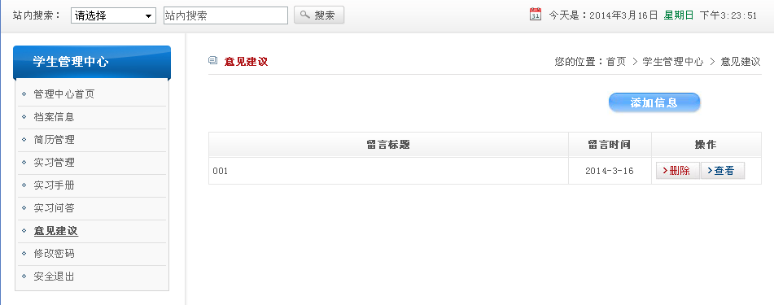
此栏目是用于实习学生的意见提交，提交的意见信息上传到后台对应的栏目中对应管理员可以查看学生的意见信息；具体操作：添加信息、删除、查看
（1）添加信息----点击【添加信息】
1.1 正确添加信息---输入意见标题及意见内容点击【添加】，页面显示添加成功提示且返回信息列表，信息列表显示新添加的信息；
1.2 页面显示错误提示：带*必填信息未输入页面显示错误提示；
（2）删除---选择一条信息点击【删除】，页面显示提示选择【确定】返回信息列表页面且信息会被删除，反之选择【取消】信息返回列表页面且信息没有被删除；

（3）查看----选择一条信息点击【查看】，跳转页面显示周志相关信息；点击【返回】页面返回信息列表页面；

修改密码
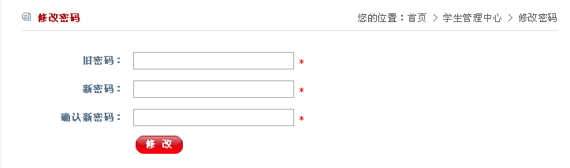
此栏目是用于学生修改自己登录密码；
（1） 正确修改密码----输入正确旧密码、新密码、确认新密码，页面显示修改密码成功提示；

（2）页面显示错误提示信息---1、旧密码信息输入不正确；
2、新密码与确认新密码输入不一致；
3、带*号必填信息没有输入；

安全退出
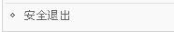
点击安全退出，学生会员会完全退出系统；具体操作：点击【安全退出】页面显示注销成功提示点击提示【确定】页面返回登录页面；

